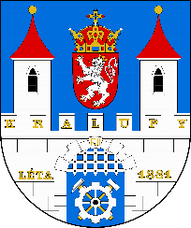Město Kralupy nad Vltavou

Zastupitelstvo města Kralupy nad Vltavou

,

Obecně závazná vyhláška města Kralupy nad Vltavou,

o veřejném pořádku a zajištění čistoty města

Zastupitelstvo města Kralupy nad Vltavou schvaluje a vydává dne 15.04.2024, usnesením č. 24/02/6/1, v souladu s ust. § 10, § 35 a § 84 odst. 2 písm. h) zákona č. 128/2000 Sb., o obcích, ve znění pozdějších předpisů, tuto obecně závaznou vyhlášku:

**Čl. 1**

**Základní ustanovení**

1. V souladu se všeobecným zájmem na udržení a ochranu veřejného pořádku na území města Kralupy nad Vltavou (dále jen „město“) se stanovují touto obecně závaznou vyhláškou opatření, jejichž účelem je zajištění místních záležitostí veřejného pořádku, zdraví a bezpečnosti osob a majetku, zabránění znečišťování veřejného prostranství, zlepšení estetického vzhledu města a vytváření příznivých podmínek pro život ve městě.
2. Touto obecně závaznou vyhláškou se stanovují pravidla pro pohyb psů na veřejném prostranství na území města a vymezují se prostory pro jejich volné pobíhání.[1]
3. Tato obecně závazná vyhláška stanovuje práva a povinnosti k zajištění udržování čistoty veřejných prostranství na území města a k ochraně zeleně v zástavbě a ostatní veřejné zeleně (dále jen „veřejná zeleň“).
4. Tato obecně závazná vyhláška vymezuje činnosti, které by mohly narušit veřejný pořádek na území města nebo být v rozporu se zájmem na ochranu veřejné zeleně, s dobrými mravy, ochranou bezpečnosti, zdraví a majetku a stanovuje podmínky pro jejich výkon.
5. **Veřejným prostranstvím** jsou všechna náměstí, ulice, chodníky, tržiště, veřejná zeleň, parky a další prostory přístupné bez omezení, sloužící obecnému užívání a to bez ohledu na vlastnictví pozemku.
6. **Zařízením obce** jsou zařízení, která slouží k uspokojování potřeb veřejnosti (např. lavičky, autobusové zastávky, sportoviště, pískoviště nebo dětská hřiště, odpadkové koše, stojany na jízdní kola, dopravní značky, aj.)

**Čl. 2**

**Pravidla pro pohyb psů na veřejném prostranství**

1. Stanovují se následující pravidla pro pohyb psů na veřejném prostranství[2] na území města:
2. na veřejných prostranstvích je možný pohyb psů pouze na vodítku, s výjimkou situací uvedených v písm. c), d) a e) tohoto článku,
3. pes musí být pod neustálým bezprostředním dohledem a přímým vlivem osoby doprovázející psa,
4. v době konání společenských, kulturních a sportovních akcí na veřejných prostranstvích, je možný pohyb psů na těchto veřejných prostranstvích pouze na vodítku a s náhubkem, povinnost mít náhubek se nevztahuje na psy o výšce do 30 cm „v kohoutku,“
5. zakazuje se vstupovat se psy a pouštět je na dětská hřiště, pískoviště a sportoviště na území města,
6. pro volné pobíhání psů se určují prostory uvedené v příloze č. 1 této vyhlášky. (Volné pobíhání psů v těchto místech je možné pouze pod neustálým bezprostředním dohledem a přímým vlivem osoby doprovázející psa.)

1. Za splnění povinností stanovených v odst. 1) odpovídá osoba doprovázející psa, resp. chovatel[3] psa.
2. Ustanovení odst. 1) se nevztahuje na psy služební[4] a záchranářské při výkonu služby a záchranných prací a na psy speciálně vycvičené jako průvodci zdravotně postižených osob.
3. Ustanovení odst. 1) se nevztahuje na lovecké psy[5] při výkonu práva myslivosti ve smyslu zvláštních právních předpisů[6].

**Čl. 3**

**Udržování veřejného pořádku a čistoty, ochrana veřejné zeleně**

1. Každý je oprávněn užívat veřejné prostranství obvyklým způsobem podle jeho povahy a k účelu, ke kterému je určeno.
2. Každý je povinen udržovat na území města čistotu a veřejný pořádek.
3. Každý je povinen počínat si tak, aby nezpůsobil znečištění ulic a jiných veřejných prostranství nebo znečištění či poškození veřejné zeleně.
4. Kdo způsobí znečištění ulice nebo jiného veřejného prostranství či veřejné zeleně, je povinen znečištění neprodleně odstranit.
5. Na plochách veřejné zeleně je zakázáno:

* jakýmkoliv způsobem poškozovat, ničit nebo znečišťovat veřejnou zeleň
* stát, zastavit nebo jezdit motocykly a motorovými vozidly (s výjimkou vozidel údržby, majících příslušné povolení od města a pozemků určených městem nebo jeho subjektem k parkování)
* jezdit na kolečkových bruslích, skateboardech, kolech a koloběžkách mimo pozemní komunikace
* rozdělávat oheň mimo místa k tomu určená
* stanovat nebo nocovat mimo místa k tomu určená
* bez souhlasu vlastníka nebo správce veřejné zeleně vysazovat nebo ošetřovat vegetaci tvořící součást veřejné zeleně.

1. Zákaz uvedený v odst. 5) tohoto článku se vztahuje i na veřejná prostranství, kde byla veřejná zeleň dočasně odstraněna v důsledku její údržby, nebo kde byla veřejná zeleň zničena či poškozena.
2. Na veřejném prostranství na území města se zakazuje odkládat nebo rozhazovat potraviny nebo jiné krmení takovým způsobem, že budou přístupné volně žijícím[7], toulavým[8] nebo opuštěným[9] zvířatům, s výjimkou přímého krmení vodního ptactva a drobného ptactva v krmítkách.
3. Na veřejném prostranství na území města se zakazuje koupat se, vykonávat osobní hygienu a prát oděvy ve vodních prvcích nebo je jiným způsobem znečišťovat a vhazovat či vkládat do nich jakékoliv předměty.
4. Chovatelé a vlastníci psů, koček, drůbeže a jiného domácího a hospodářského zvířectva jsou povinni zajistit, aby psi, kočky, drůbež nebo jiné domácí a hospodářské zvířectvo neznečišťovalo veřejné prostranství nebo veřejnou zeleň a případně zajistit neprodleně odstranění znečištění.
5. Zakazuje se ničit a přemisťovat městský mobiliář (např. lavičky, odpadkové koše, informační tabule) na jiná místa, než byl městem nainstalován.
6. Za znečišťování pro účely této vyhlášky se považuje zejména:

a) odhozené odpadky, nedopalky cigaret, použité žvýkačky a zbytky potravin

b) odpad z údržby zeleně, spadané plody, listí a větve

c) exkrementy hlavně psů a dalších domácích nebo hospodářských zvířat

**Čl. 4**

**Užívání plakátovacích ploch**

1. Vylepování plakátů, letáků, reklam nebo oznámení se provádí na plochách k tomu určených, jiný způsob tohoto výlepu je zakázán. Plakátování na plakátovacích plochách zajišťuje pouze město. Požadavky na zajištění plakátování na těchto plochách předkládá žadatel příspěvkové organizaci města KASS Kralupy nad Vltavou.
2. Plakátovací plochy jsou umístěny v těchto lokalitách:
3. ulice Masarykova
4. ulice Krakovská
5. ulice Mostní
6. ulice Dobrovského
7. ulice Jana Palacha
8. ulice Přemyslova
9. ulice Pod Lipami
10. ulice 28. Října (a)
11. ulice 28. Října (b)
12. ulice Revoluční
13. ulice V Zátiší
14. ulice Čechova
15. Vylepování plakátů, letáků, reklam nebo oznámení na jiných zařízeních obce sloužících potřebám veřejnosti lze pouze po předchozím písemném souhlasu města, resp. příslušného subjektu města.

**Čl. 5**

**Společná a závěrečná ustanovení**

1. Jednotlivá ustanovení této obecně závazné vyhlášky nenahrazují povinnosti fyzických a právnických osob stanovené zvláštními právními předpisy, jež mají v případě, že je tato obecně závazná vyhláška stanovuje a vymezuje duplicitním způsobem, přednost.
2. Porušení povinností stanovených touto obecně závaznou vyhláškou (např. porušení zákazu ničení městského mobiliáře, poškozování veřejné zeleně, znečišťování veřejného prostranství a porušení povinností osoby doprovázející psa) bude posuzováno podle zvláštních právních předpisů (zejm. podle zákona č. 250/2016 Sb. o odpovědnosti za přestupky a řízení o nich).
3. Zrušuje se obecně závazná vyhláška města Kralupy nad Vltavou č. 2/2020 ze dne 27.04.2020.
4. Tato vyhláška nabývá účinnosti počátkem patnáctého dne následujícího po dni jejího vyhlášení.

…………………. ……………………… .……………….....

Libor Lesák Ing. Vojtěch Pohl Petr Holeček

starosta místostarosta místostarosta

**Příloha č. 1**

**Obecně závazné vyhlášky města Kralupy nad Vltavou o veřejném pořádku a zajištění čistoty města**

**Prostory určené pro volné pobíhání psů:**

*Prostory určené pro volné pobíhání psů jsou na mapkách vyznačeny červenou barvou.*

**Prostor podél řeky Vltavy podélně přiléhající k ul. Vltavská, ul. J. Holuba, nábř. J. Rysa a ul. Třebízského**

a

**Sídl. Cukrovar - prostor podél řeky Vltavy vedoucí k Dvořákově stezce**

**a prostor podél řeky Vltavy u lokality „Na Hrádku“**

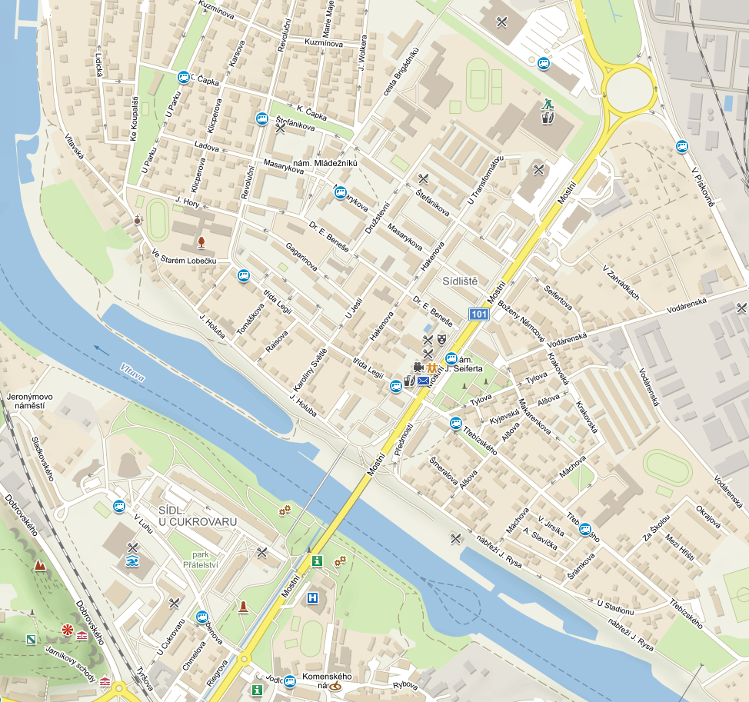

**Strachov - prostor u řeky Vltavy a „Park čtyř ročních období“**

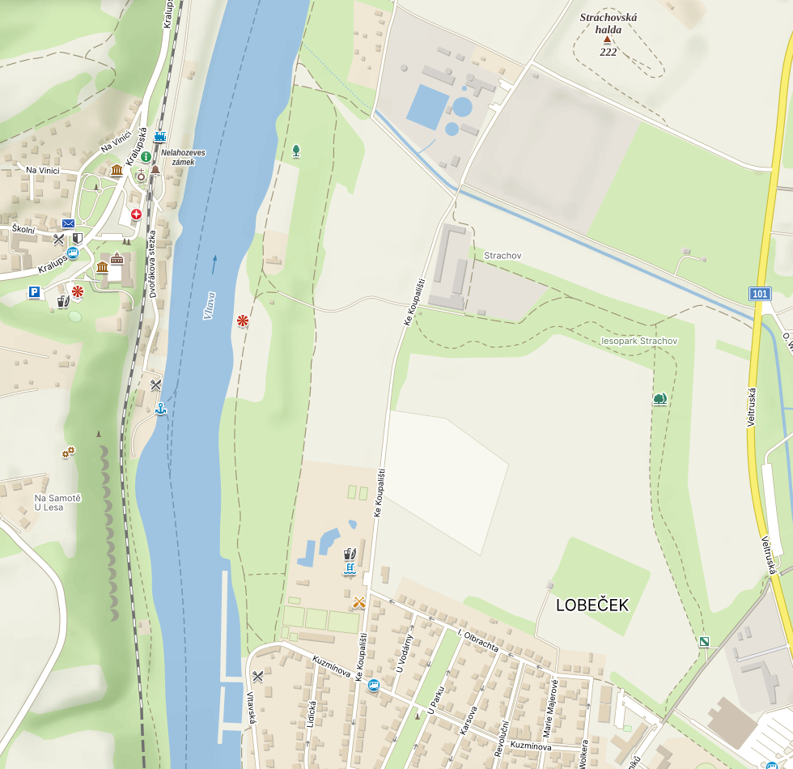

**Sídl. Cukrovar - prostor mezi plaveckým bazénem, garážemi a železniční tratí**

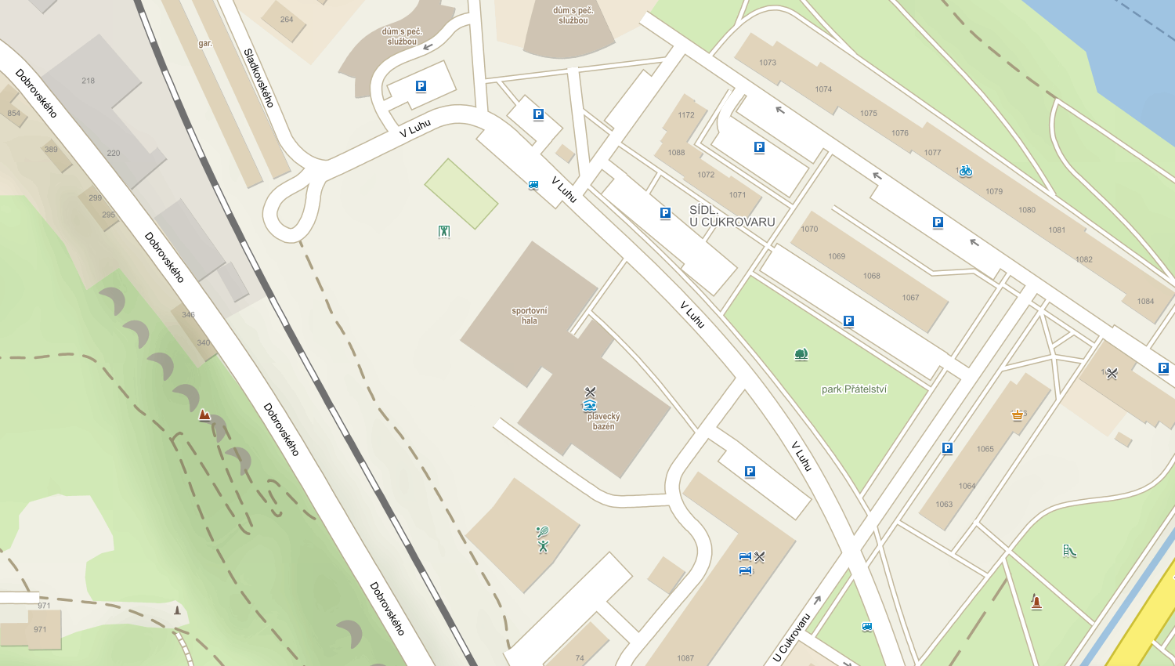

**Hostibejk**

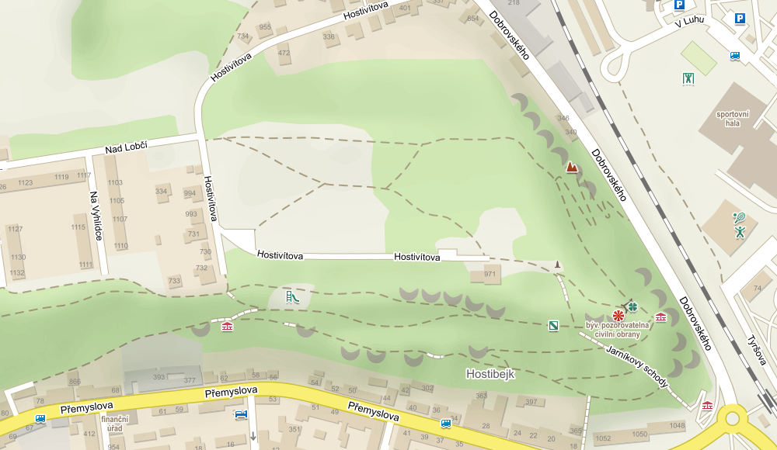

**Mikovice - prostor „za starým mlýnem“**

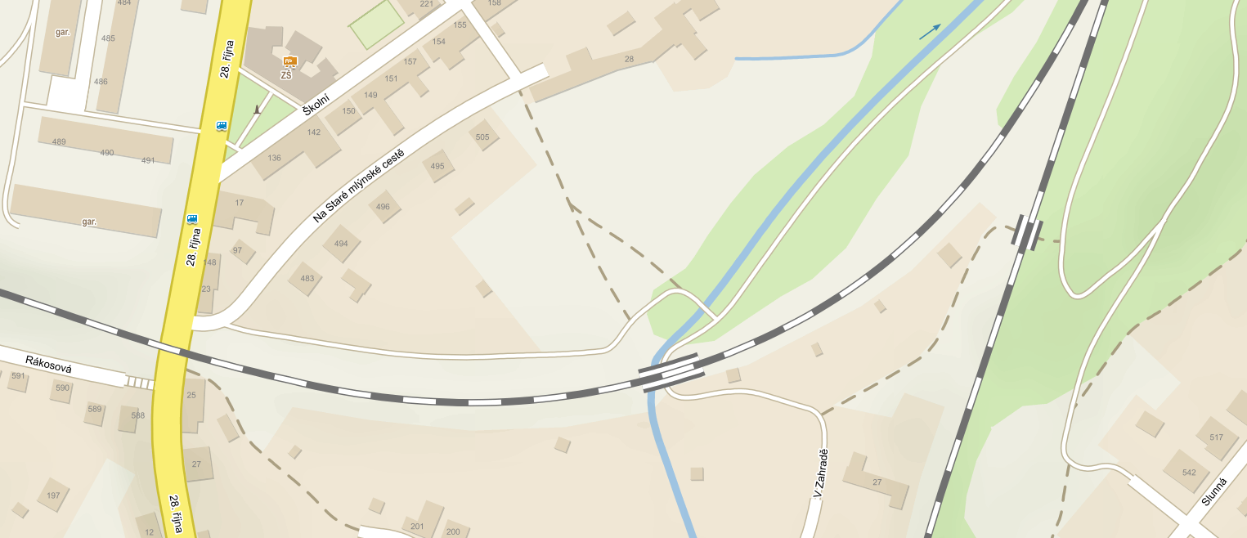

**Minice - prostor „mezi víceúčelovým hřištěm a požární nádrží“**

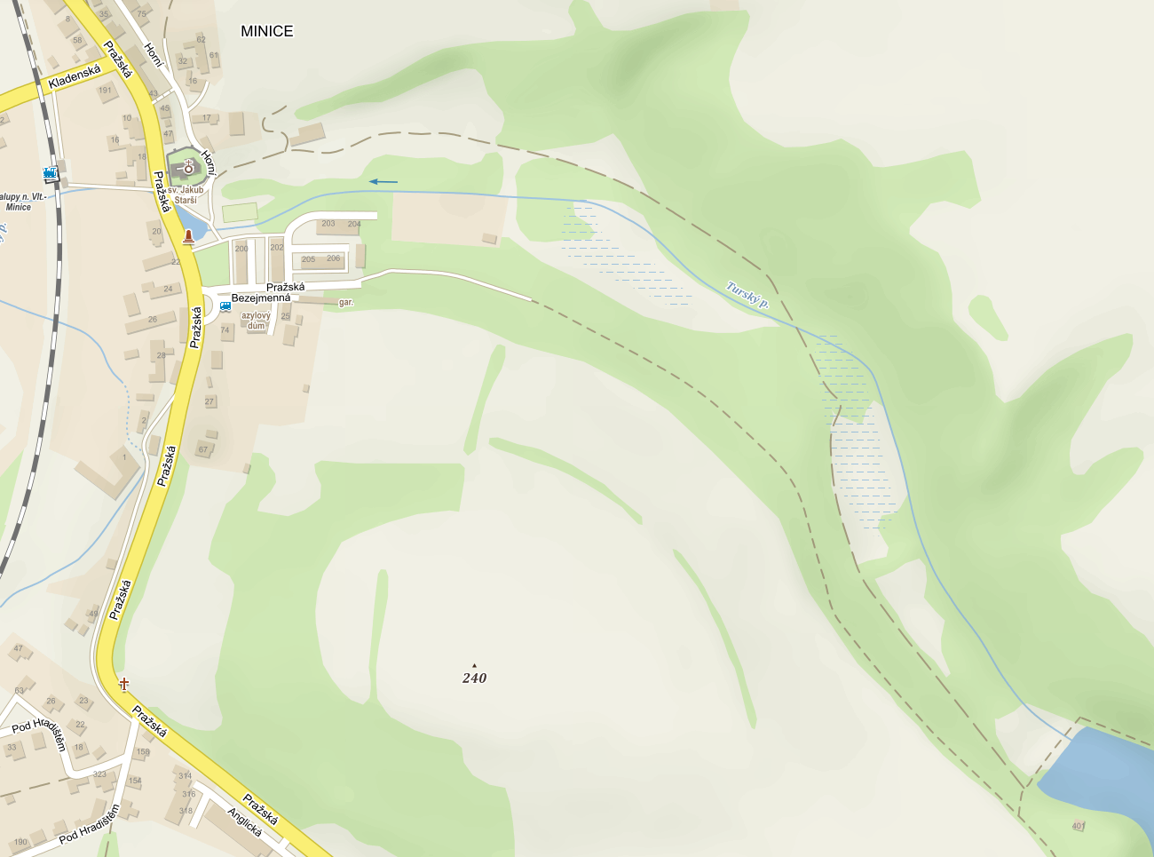

**Lokalita „Na Cikánce“ - cesta do Zeměch**

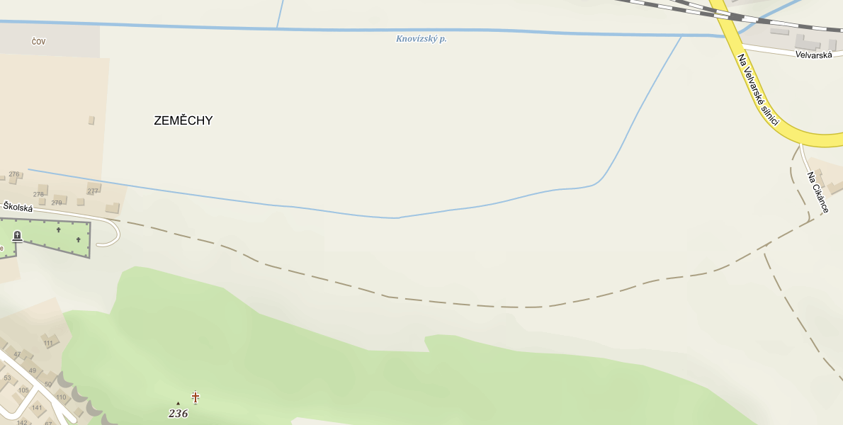

…………………. ……………………… .……………….....

Libor Lesák Ing. Vojtěch Pohl Petr Holeček

starosta místostarosta místostarosta

1. § 24 odst. 2 zákona č. 246/1992 Sb., na ochranu zvířat proti týrání, ve znění pozdějších předpisů
2. § 34 zákona č. 128/2000 Sb., o obcích, ve znění pozdějších předpisů
3. § 3 písm. k) zákona č. 246/1992 Sb., na ochranu zvířat proti týrání, ve znění pozdějších předpisů
4. např. § 52 písm. j) zákona č. 273/2008 Sb., o Policii ČR, ve znění pozdějších předpisů, a § 19 zákona č. 553/1991 Sb., o obecní policii, pozdějších předpisů
5. § 44 odst. 1) zákona č. 449/2001 Sb., o myslivosti, ve znění pozdějších předpisů
6. zákon č. 449/2001 Sb., o myslivosti, ve znění pozdějších předpisů; vyhláška Ministerstva zemědělství ČR č. 244/2002 Sb., kterou se provádí některá ustanovení zákona č. 449/2001 Sb., o myslivosti, ve znění pozdějších předpisů
7. § 3 písm. b) zákona č. 246/1992 Sb., na ochranu zvířat proti týrání, ve znění pozdějších předpisů
8. § 3 písm. h) zákona č. 246/1992 Sb., na ochranu zvířat proti týrání, ve znění pozdějších předpisů
9. § 3 písm. i) zákona č. 246/1992 Sb., na ochranu zvířat proti týrání, ve znění pozdějších předpisů